Министерство цифрового развития, связи и массовых коммуникаций Российской Федерации

Ордена Трудового Красного Знамени

федеральное государственное бюджетное

образовательное учреждение высшего образования

«Московский технический университет связи и информатики»

Кафедра МКиИТ

Проектирование клиент-серверных приложений

Лабораторная работа №3

“Создание первой модели данных и её регистрация в административном приложении Django”

Выполнил:

студент 3 курса,

группы БФИ2001

Лушин Е. А.

Москва 2023

**Цель работы:** научиться создавать модели данных и регистрировать их в Django, а также динамически генерировать шаблон для вывода данных из БД.

**Задание:**

Создание первой модели данных и её регистрация в административном приложении Django

* Когда модель зарегистрирована, можно создать новые записи, достаточно перейти в административную панель, находящуюся по адресу (http://127.0.0.1:8000/admin/). Перейдите по вкладке Articles и кликнув по кнопке “Add article” справа наверху. Заполнив поля Title, Author и Text значениями по своему усмотрению. Создать ещё две статьи подобным образом.
* С помощью программы управления базами данных sqlite3 (например, программы SQLiteManager) открыть файл базы данных текущего проекта, который хранится в папке проекта с именем, объявленным в настройках проектах в переменной «**DATABASES.NAME**». Найти созданные в предыдущем пункте задания экземпляры записей. Изменить текст одной записи и название статьи для другой.

Динамическое генерирование шаблона для вывода всех экземпляров этой модели

* Вновь открыть файл базы данных **sqlite3**, где хранятся экземпляры статей к текущему проекту. Добавить новую запись в блог непосредственно через менеджер базы данных (не забыть зафиксировать транзацкию, иными словами, сохранить все внесённые изменения).

**Краткая теория**

**Модели в Django**

Логика современных веб-приложений часто требует обращения к базе данных. Такой управляемый данными сайт подключается к серверу базы данных, получает от него данные и отображает их на странице.

Некоторые сайты позволяют посетителям пополнять базу данных. Многие развитые сайты сочетают обе возможности. Например, Amazon.com — прекрасный пример сайта, управляемого данными. Страница каждого продукта представляет собой результат запроса к базе данных Amazon, отформатированный в виде HTML, а отправленный вами отзыв сохраняется в базе данных.

Django отлично подходит для создания управляемых данными сайтов, поскольку включает простые и вместе с тем мощные средства для выполнения запросов к базе данных из программы на языке Python.

Чтобы лучше понимать, что из себя представляют модели, сначала попробуйте решить следующую задачу: у вас есть некое хранилище данных в виде таблицы (пусть это будет всем знакомый файл для программы Microsoft Excel) и вам нужно сначала на языке, подобном Pythonу, как-то определить структуру вашего файла, в котором есть несколько таблиц или листов, а затем программно как-то читать данные с минимальным количеством кода. Здесь немаловажной деталью является тот факт, что структура таблиц должна быть описана именно на языке программирования и внедрена самим скриптом в файл, а не наоборот, когда пользователь самостоятельно задает содержимое, а программа читает содержимое файла и распознаёт, какие строки есть в таблице. У последнего замечания (которое, естественно, имеет прямой аналог в реальной системе моделей Django) есть несколько оснований для существования:

* При работе с реальными таблицами баз данных скорость прочтения таблиц и разбор структуры всей БД будет занимать довольно много времени.
* Если сначала описывать структуру в таблице, а потом читать её из скрипта, программисту придется работать в двух реальностях, которые очень сильно отличаются друг от друга (как справедливо замечают создатели Django, «писать на Python вообще приятно, и если представлять все на этом языке, то сокращается количество мысленных «переключений контекста». Чем дольше разработчику удается оставаться в рамках одного программного окружения и менталитета, тем выше его продуктивность. Когда приходится писать код на SQL, потом на Python, а потом снова на SQL, продуктивность падает»).
* Высокоуровневые типы данных повышают продуктивность и степень повторной используемости кода. Так, в большинстве СУБД нет специального типа данных для представления адресов электронной почты или URL. А в моделях Django это возможно, потому что стоит лишь добавить пару строчек кода на Python, и обычное текстовое поле превращается в узконаправленное поле, в которое можно поместить только адрес URL, а если попытаться что-то некорректное, то в процессе сохранения просто напросто возникнет исключение.

Итак, решением, возможно, стало бы создать словарь, где в качестве ключей шли бы названия столбцов, а по каждому ключу хранился бы массив данных в этих данных. Однако такой вариант не очень удобен, потому что постоянно бы пришлось синхронизировать количество элементов в массивах, которые расположены по разным ключам.

Чтобы создать по такому принципу таблицу 1 вам пришлось бы создать примерно такой словарь:

*{*

*‵‵name′′: [‵‵George′′, ‵‵Mike′′, ‵‵Steve′′],*

*‵‵age′′: [32, 25, 43],*

*‵‵occupation′′: [‵‵doctor′′, ‵‵lawyer′′, ‵‵engineer′′]*

*}*

Таблица 1 – Список пользователей

|  |  |  |
| --- | --- | --- |
| **Имя** | **Возраст** | **Профессия** |
| George | 32 | Doctor |
| Mike | 25 | Lawyer |
| Steve | 43 | Engineer |

Можно было бы применить другой подход: сделать словарь, где каждый ключ — опять же название столбца, и по этому ключу хранится ещё один, вложенный, словарь, в котором каждый ключ — это уже название строки. Однако и такой вариант не очень удобен, ведь пришлось бы для каждого столбца заново прописывать название строки.

Другой пример словаря с данными:

*{*

*‵‵age′′: {‵‵George′′: 32, ‵‵Mike′′: 25, ‵‵Steve′′:43},*

*‵‵occupation′′: {‵‵George′′: ‵‵doctor′′, ‵‵Mike′′: ‵‵lawyer′′, ‵‵Steve′′:‵‵engineer′′},*

*}*

Тут из-за того, что имена и так хранятся во всех словарях, можно не описывать одно из полей.

И чтобы добавить нового пользователя, в любом случае пришлось бы по каждому из столбцов добавлять новое значение, не слабая такая задачка!

Создатели Django пошли по немного другому пути. Они предложили каждую таблицу в БД описывать через класс данных. Вы уже знаете, что в языке Python существуют такие классы данных (класс и тип данных по сущности одно и то же), как строка, число, список и другие. Однако в языке также существует возможность создавать свои собственные типы данных, которые могут быть как очень похожими, так и принципиально отличными от какого-либо встроенного типа. Для создания класса достаточно воспользоваться ключевым словом class, после которого нужно указать имя класса и в скобках отметить, от какого типа данных текущий класс должен наследоваться.

Пример создания модели для Django:

*from django.db import models*

*class Article (models.Model):*

*title = models.CharField(max length=200)*

*text = models.TextField()*

C помощью таких трех строк кода была описана целая таблица в базе данных, которая имеет два столбца — title и text. Так как здесь производится наследование от уже написанного создателями Django класса models.Model, у вашего типа данных будет очень богатый функциональный набор по работе с базой данных. Например, чтобы создать новую запись вам будет достаточно выполнить следующую строку кода (пример создания нового экземпляра модели):

*new article = Article.objects.create(title=′′Новая статья′′, text=′′С интересным текстом′′)*

Теперь в вашей таблице появится новая строка, которая будет содержать данные о статье «Новая статья». Также для того, чтобы вы могли далее оперировать этой строкой, вы можете сохранить данные этой строки в переменной, которая в данном случае называется new article. Например, можно изменить значение столбца text таким образом:

Пример изменения существующего экземпляра модели:

*new article.text = ‵‵Теперь у статьи будет новый текст′′*

*new article.save()*

Чтобы данные изменились не только в переменной Python, но и в базе данных, нужно вызвать метод save().

Чтобы получить данные о всех записях в таблице, достаточно выполнить следующую строку кода (пример получения всех экземпляров модели Article):

*all articles = Article.objects.all()*

А если помимо получения всех записей нужно ещё и отсортировать данные (пример получения всех экземпляров модели Article и их сортировки по названию):

*all articles by title = Article.objects.order by(‵title′)*

Также от models.Model ваш класс унаследует метод filter(), который позволяет выбрать только те данные, что вам нужны.

Пример получения экземпляров модели Article, у которых название «Новая статья»:

*some articles = Article.objects.filter(title=′′Новая статья′′)*

Если по заданному критерию в вашей базе данных есть несколько статей, то вернутся все они в формате QuerySet, который по поведению очень напоминает список, только он наделен многими дополнительными возможностям. Например, можно и сам объект QuerySet отфильтровать и отсортировать, причем таким же образом, как было показано ранее:

*some articles = Article.objects.filter(title=′′Новая статья′′)*

*# теперь some articles — объект QuerySet*

*some articles = some articles.order by(‵text′)*

*# и у этого объекта есть такие же методы same articles = some articles.filter(text=′′Какой-то текст статьи′′)*

**Выполнение**

Создадим новую директорию для лабораторной работы №3 и создадим новый проект blog, выполнив команды как показано на рисунке 1.

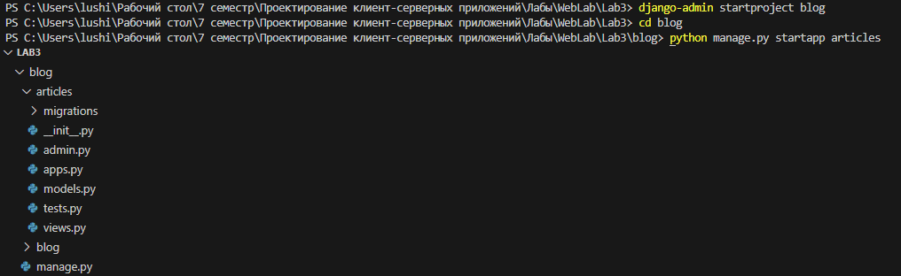

Рисунок 1 – Создание проекта

В начале работы над новым проектом зададим базовые настройки: имя базы данных и создадим её таблицы, как и в прошлых лабораторных.

Заходим в директорию articles и в файл models.py вставляем код из методички.

Листинг 1. Содержимое файла models.py

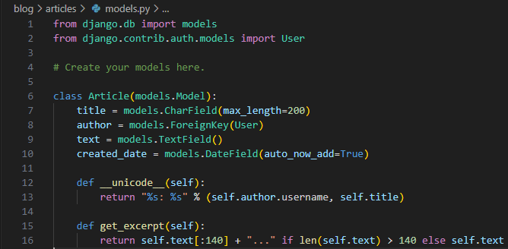

Будущая модель статей будет иметь 4 поля: заголовок, автор, текст и время создания (в последнем значение будет устанавливаться автоматически). Метод get_excerpt позволяет в списке всех статей выводить текст статьи не целиком, а показывать первые 140 символов.

В этой же директории откроем файл admin.py (он ответственен за настройку страницы записей в административном приложении) и сохраним в нем следующий код:

Листинг 2. Содержимое файла admin.py

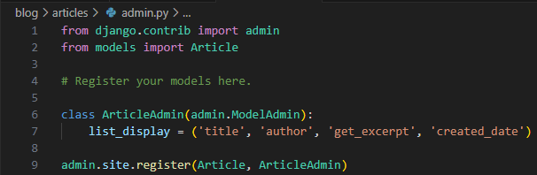

Далее был запущен локальный сервер нашего сайта командой: **python manage.py runserver**. Результат работы представлен на рисунке 2 на странице 9.

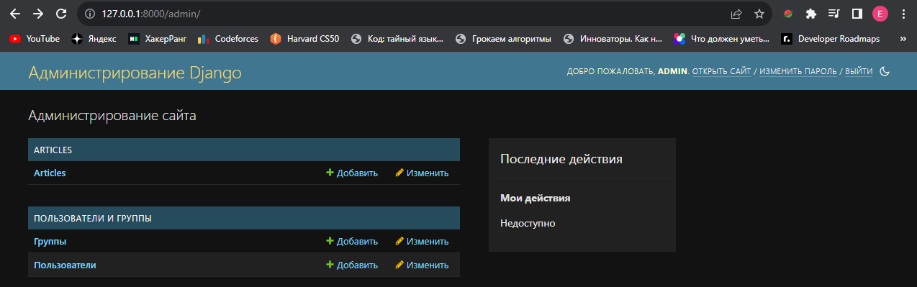

Рисунок 2 – Страница администрирования Django

По заданию необходимо создать 2 статьи (было создано 3) и затем посмотреть их в файле базы данных с помощью программы управления базами данных. В нашем случае это программа SQLiteManager. Результаты представлены на рисунках 3–4, на страницах 9 и 10 соответсвенно.

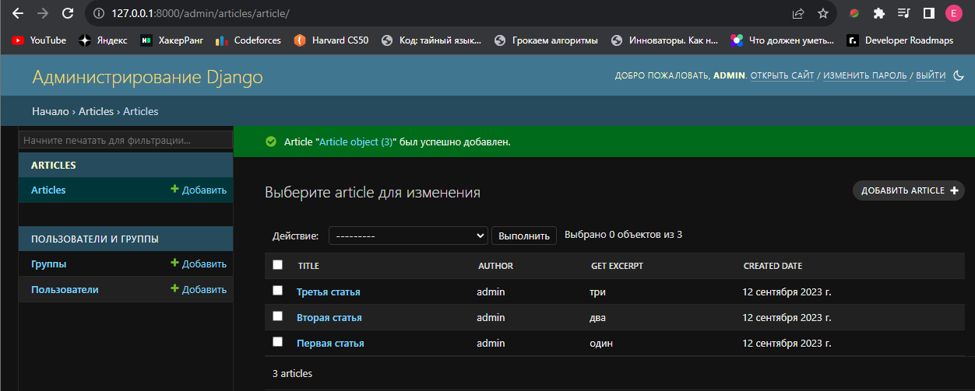

Рисунок 3 – Созданные статьи

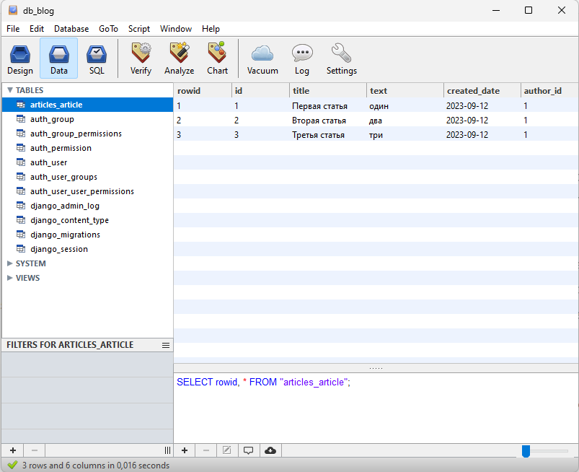

Рисунок 4 – Отображение таблицы в SQLiteManager

Далее отредактируем некоторые статьи через SQLiteManager. На странице со статьями также всё изменилось. Это продемонстрировано на рисунках 5 и 6, на страницах 10 и 11 соответственно.

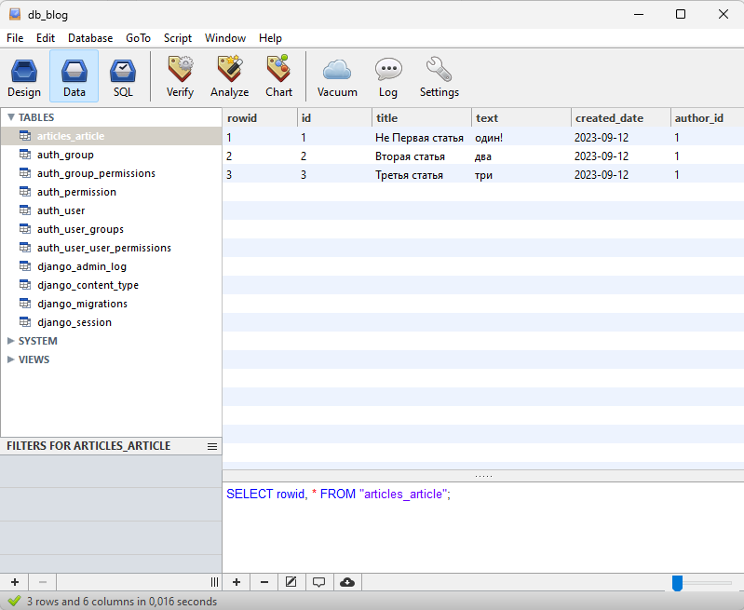

Рисунок 5 – Обновление таблицы в SQLiteManager

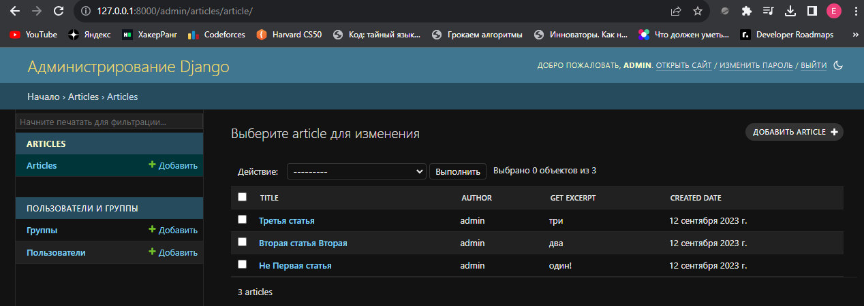

Рисунок 6 – Обновлённые статьи в административной панели

Далее перейдём в директорию articles, в ней создадим папку templates, внутри которой создаём файл archive.html.

Листинг 3. Содержимое файла archive.html

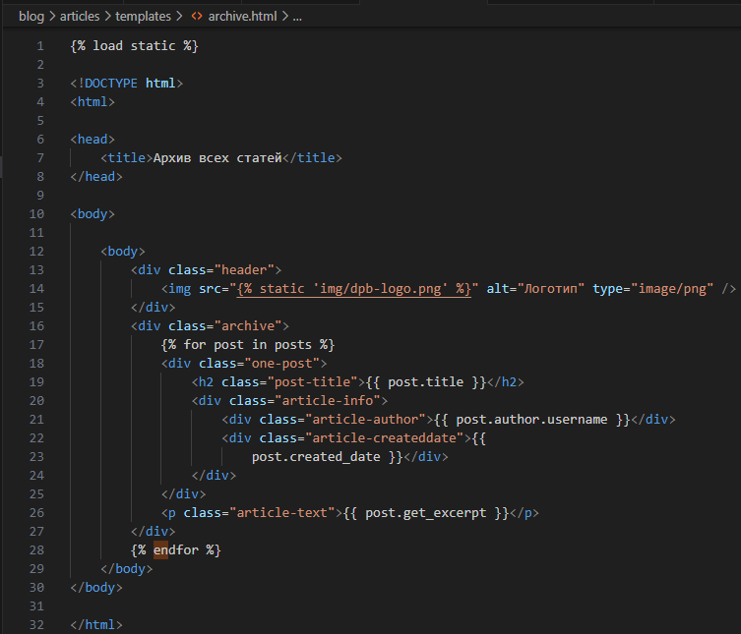

В файле views.py в директории articles создадим представление archive, которое будет возвращать html-страницу со всеми созданными постами в текущем проекте.

Листинг 4. Содержимое файла views.py

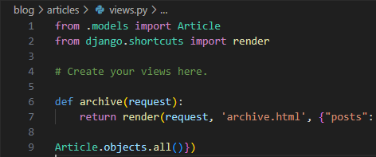

Настраиваем наш url по которому будут отображаться все наши статьи. По заданию это должна быть домашняя страница. Результат представлен на рисунке 7 на странице 13.

Листинг 5. Содержимое файла urls.py

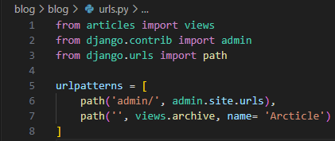

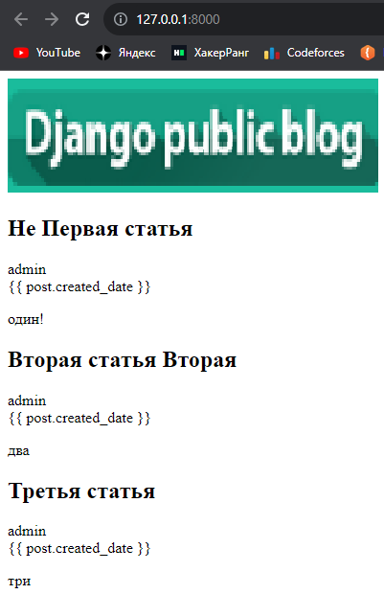

Рисунок 7 – Вывод информации о статьях на главную страницу

Далее необходимо открыть файл нашей базы данных с помощью программы SQLiteManager и добавить новую статью, после чего проверим, появилась ли она на странице. Результат представлен на рисунках 8*–*9 на странице 14.

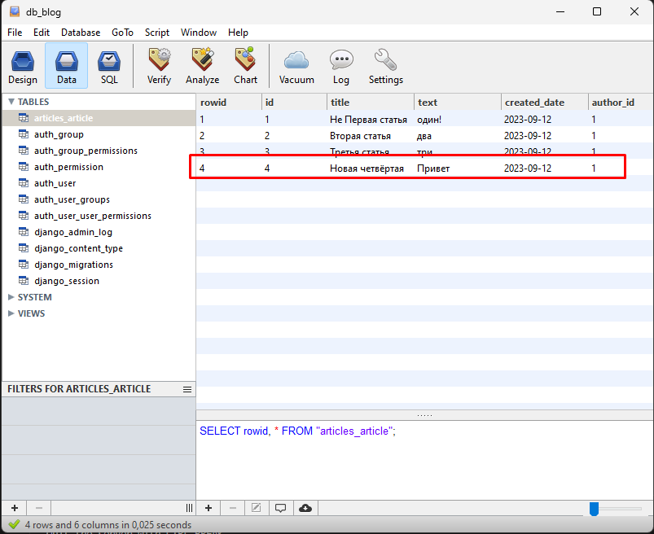

Рисунок 8 – Добавление новой статьи через СУБД

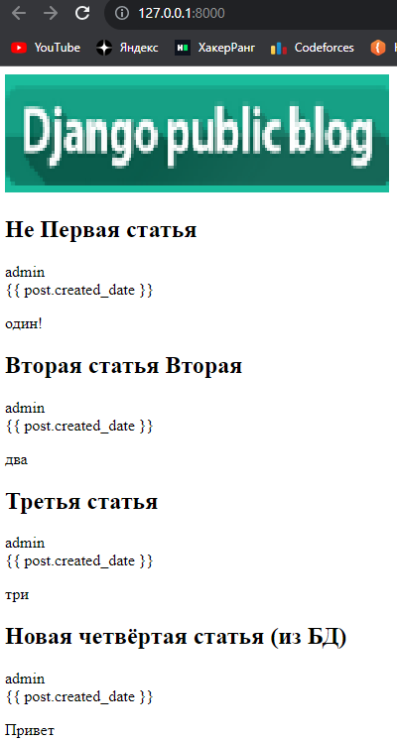

Рисунок 8 – Добавление новой статьи через СУБД

**Вывод:** В данной лабораторной работе я научился создавать модели данных и регистрировать их в Django, а также динамически генерировать шаблон для вывода данных из БД.